附件一


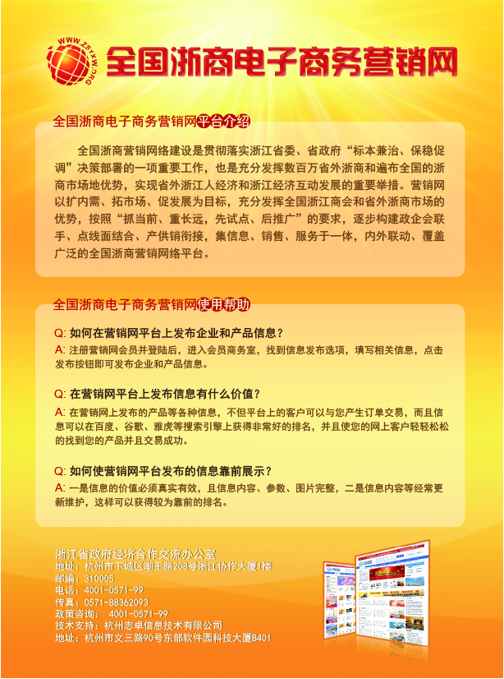

附件二

全国浙商电子商务营销网

基
本
操
作
说
明

目录
一、 会员注册 8
1. 注册（红色星号标注的为必填项） 8
2. 审核 10
3. 审核成功 10
二、 完善基本信息 11
1. 登陆会员后台（即会员商务室） 11
2. 修改基本信息 11
3. 完成 12
三、 如何发布新闻资讯 13
1. 登陆会员后台 13
2. 发布新闻资讯 13
3. 发布成功 13
4. 管理员审核 14
四、 如何进行产品展示 15
1. 登陆会员后台 15
2. 添加产品 15
3. 管理员审核 17
4. 前台页面展示 17
五、 如何发布供求信息 19
1. 登陆会员后台 19
2. 添加联系方式 19
3. 添加供求信息 20
4. 管理员后台审核 21

- 会员注册
浙商营销网会员用户分为：经合办、浙江企业、拓展办、营销中心、浙江批发市场、重点经销户、经营户等7类。（注册时注意选择正确的用户类型）
- 注册（红色星号标注的为必填项）
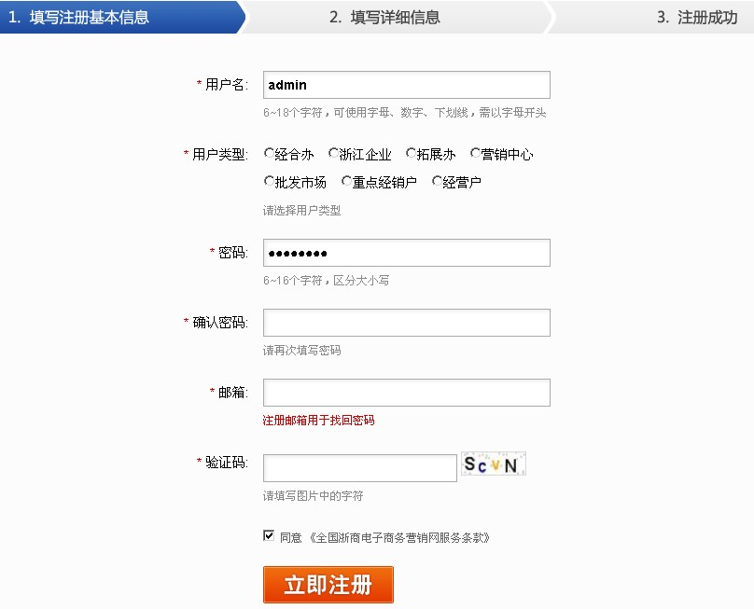
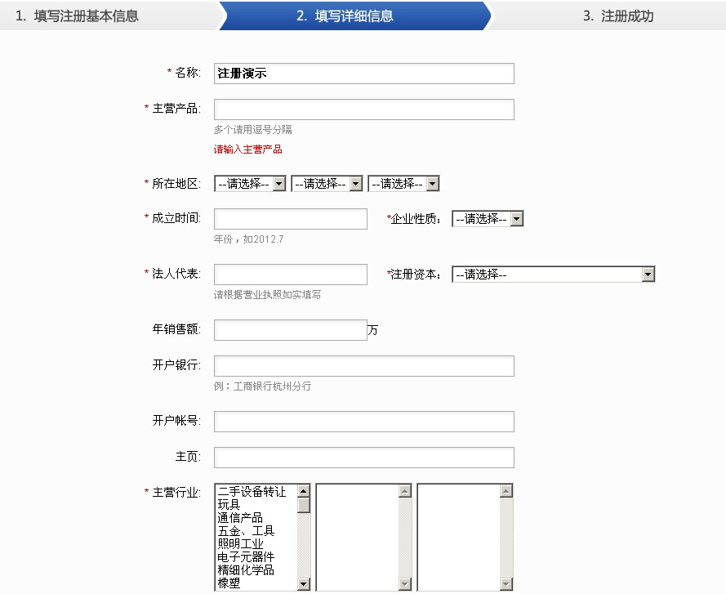
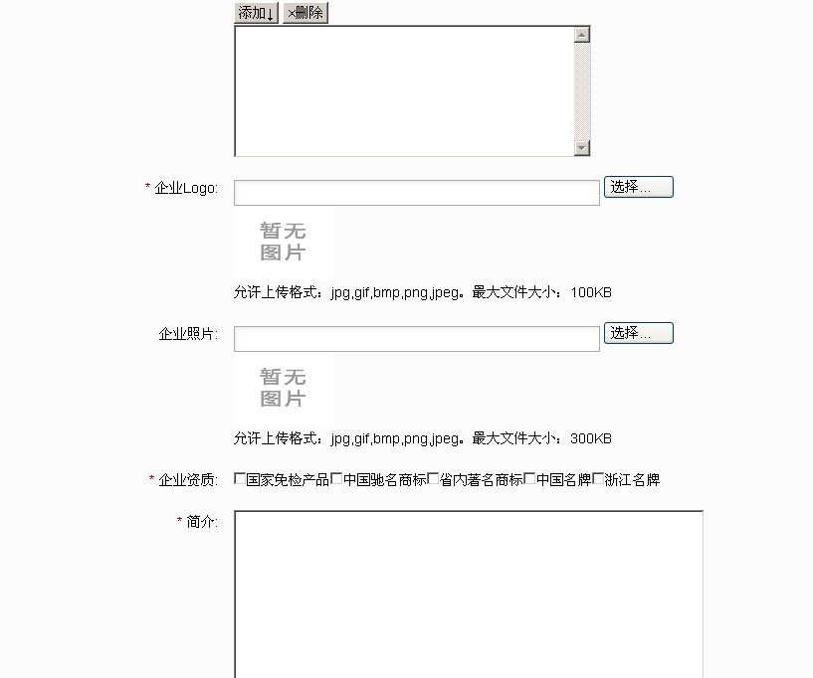


- 审核
为防止恶意注册，所有会员必须经过后台管理员审核，审核通过方可进行有关操作。
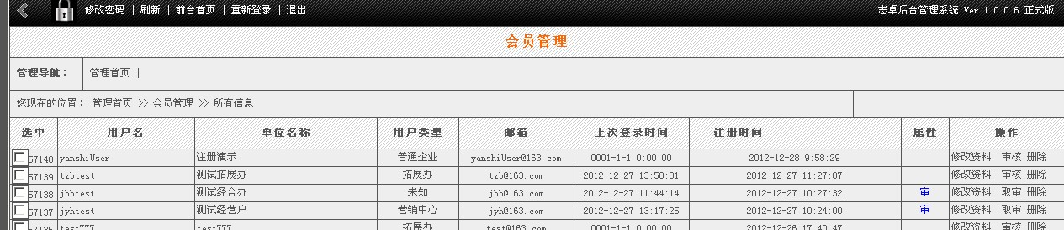
- 审核成功
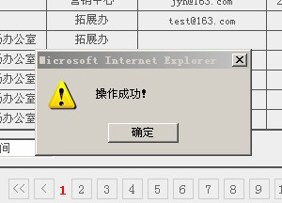

- 完善基本信息
- 登陆会员后台（即会员商务室）
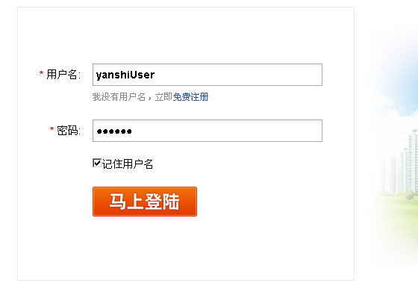
- 修改基本信息
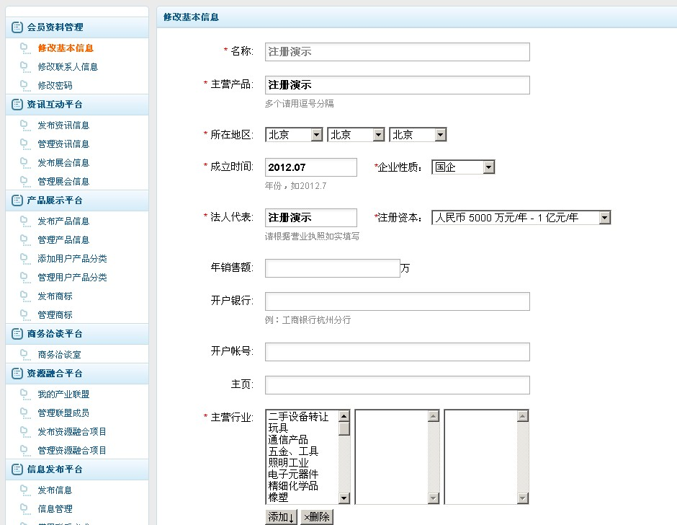
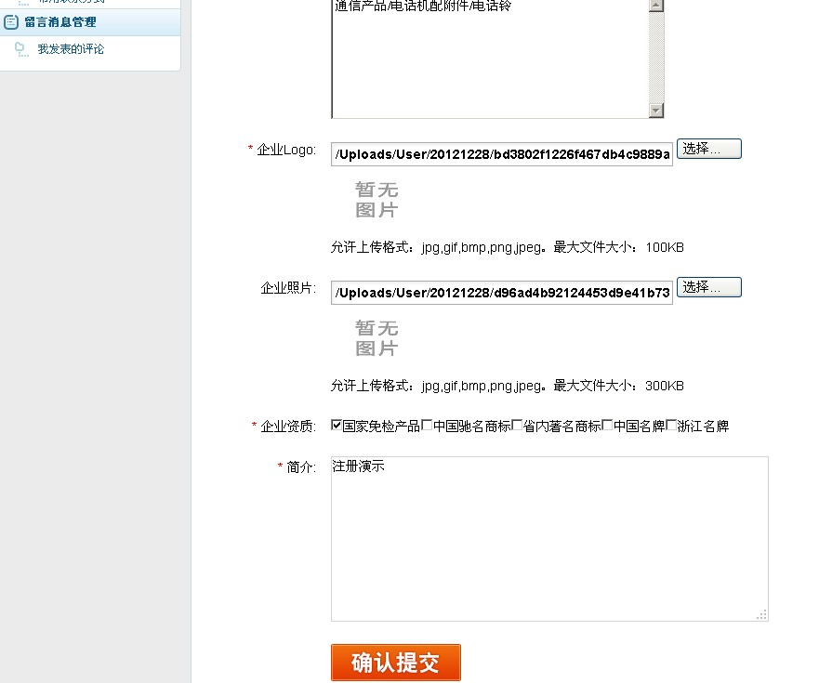

- 完成
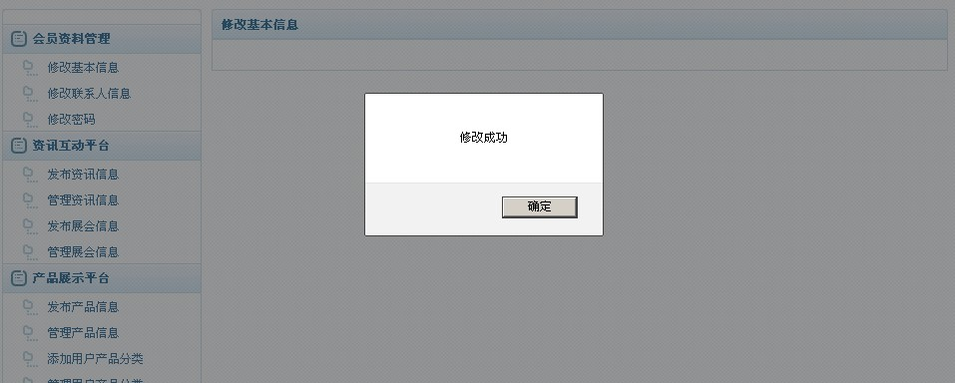

- 如何发布新闻资讯
- 登陆会员后台
- 发布新闻资讯
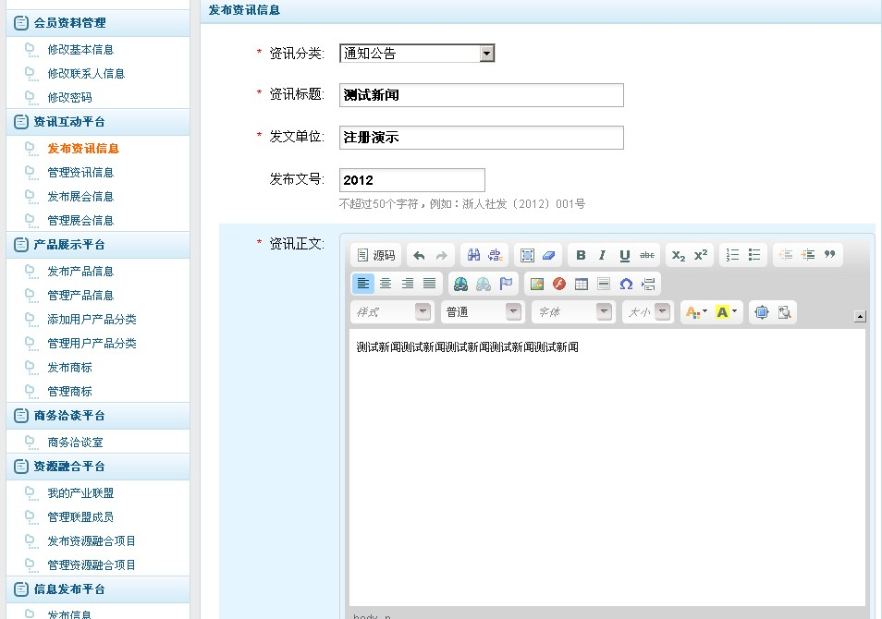

- 发布成功
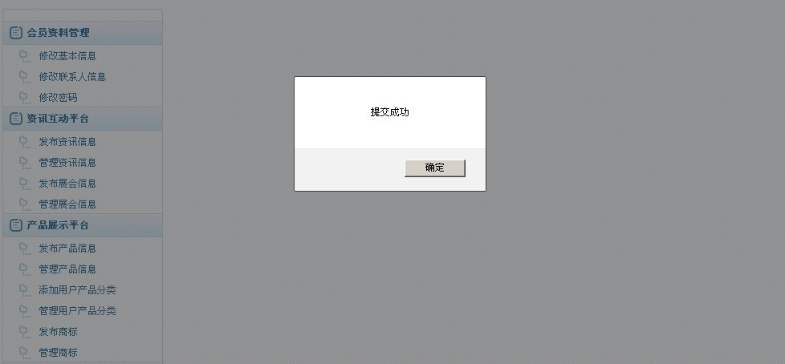

- 管理员审核
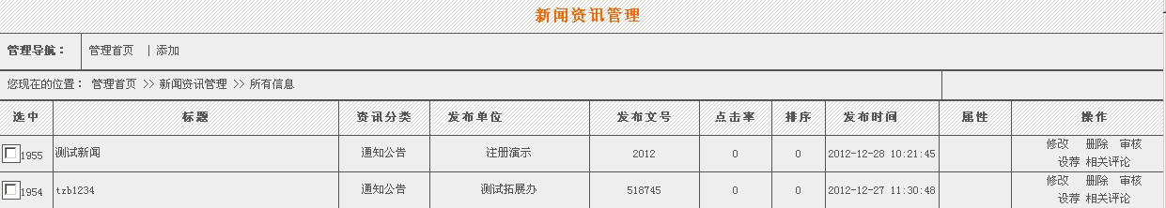
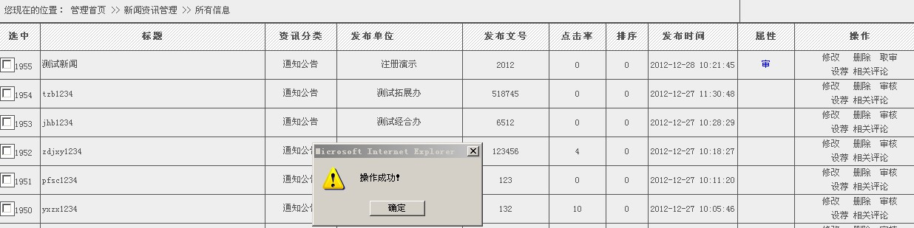

- 如何进行产品展示
- 登陆会员后台
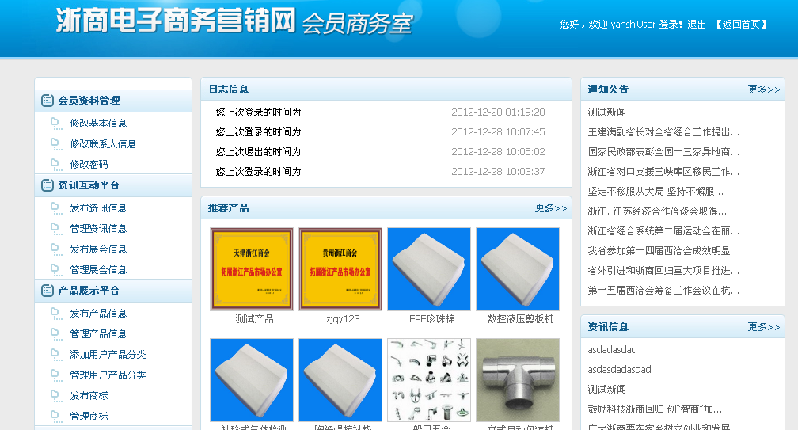
- 添加产品
  - 添加产品类别
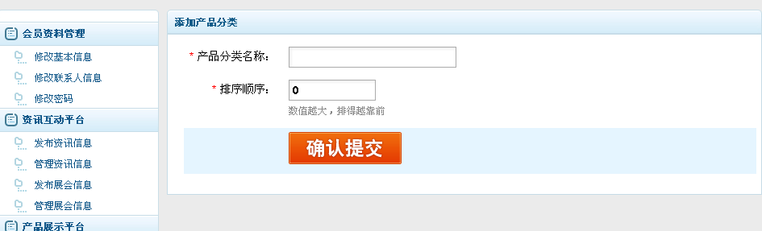
  - 添加商标(需管理员审核)
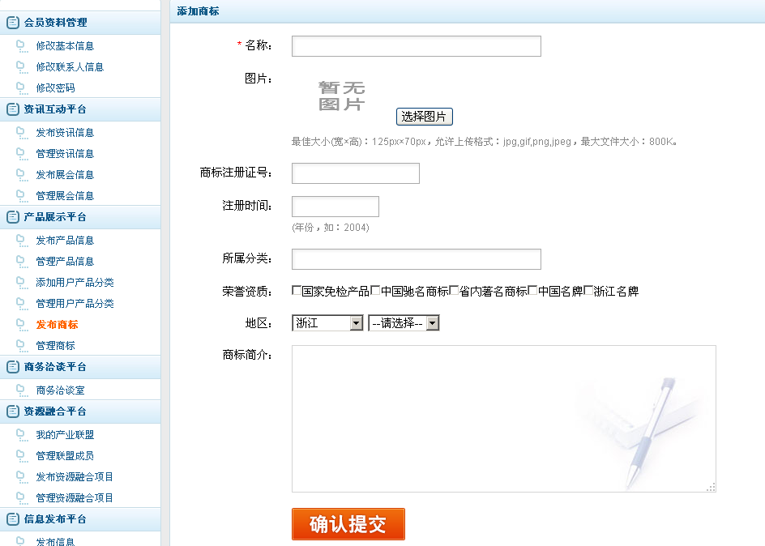
  - 添加产品
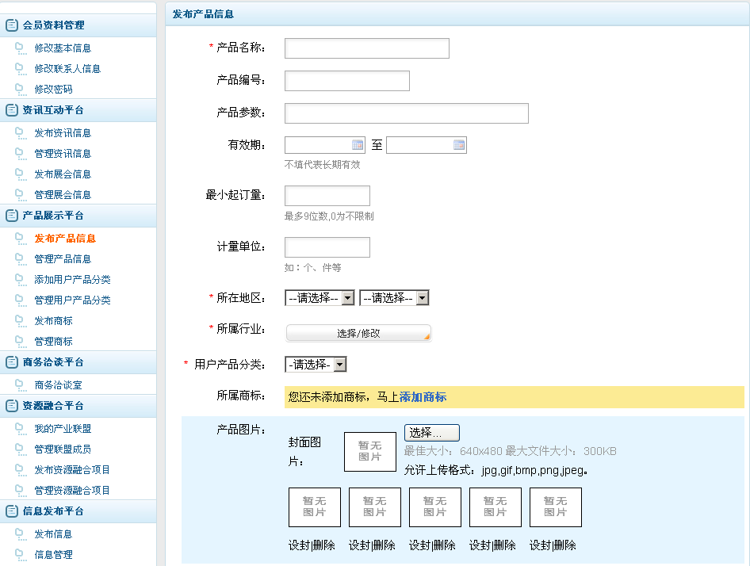
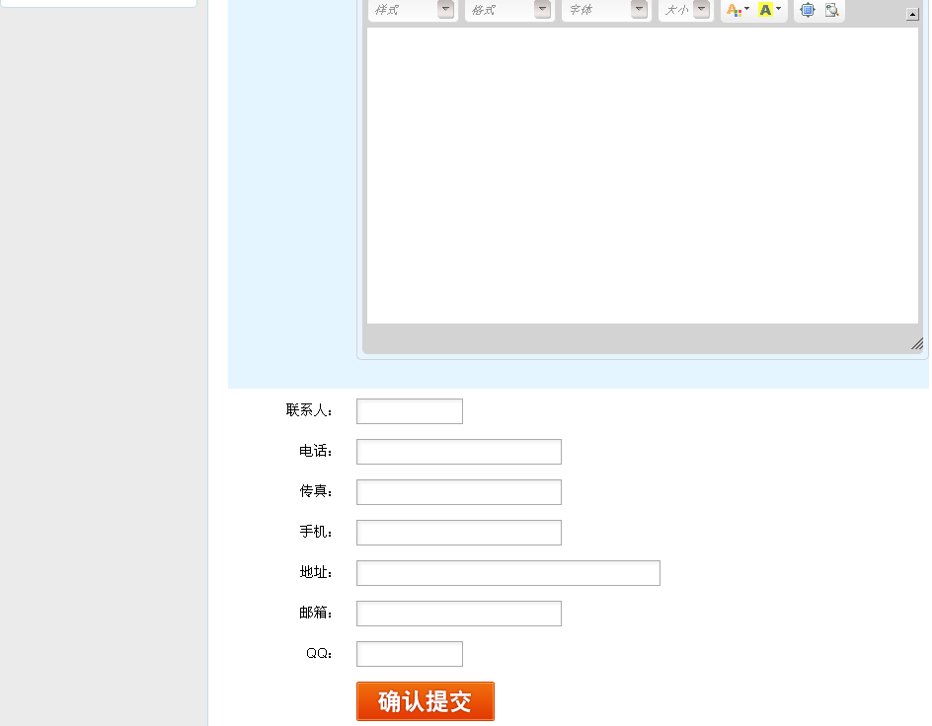
- 管理员审核
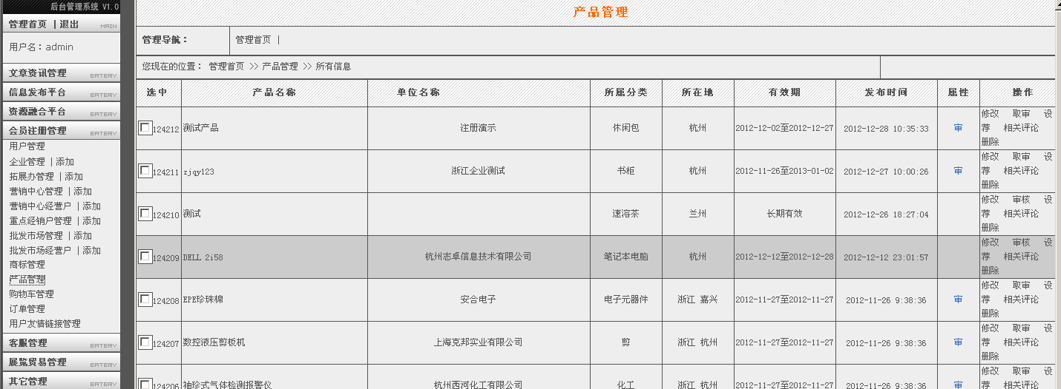
- 前台页面展示
  - 搜索

  - 点击查看
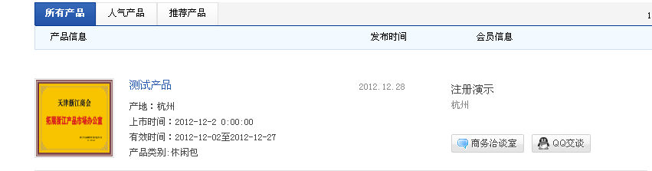
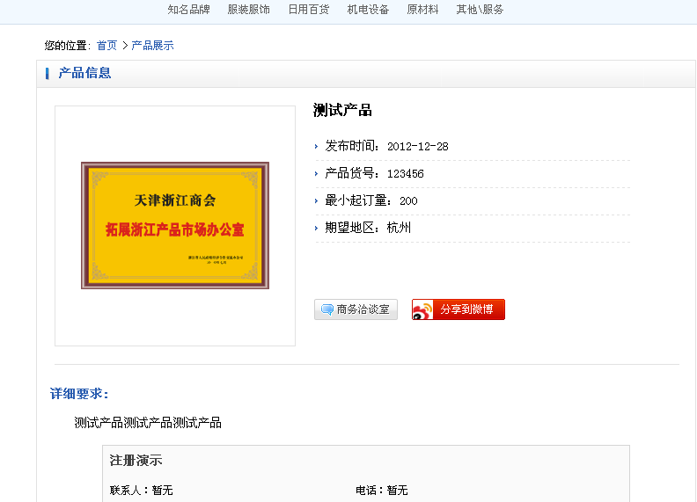

- 如何发布供求信息
- 登陆会员后台
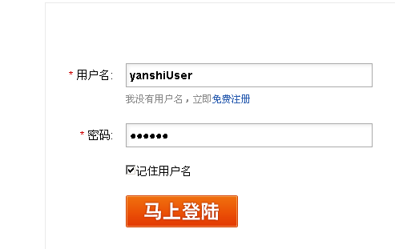
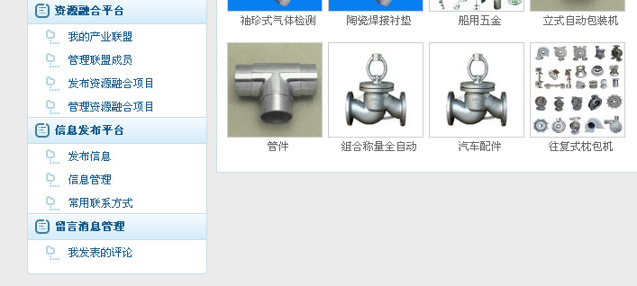
- 添加联系方式

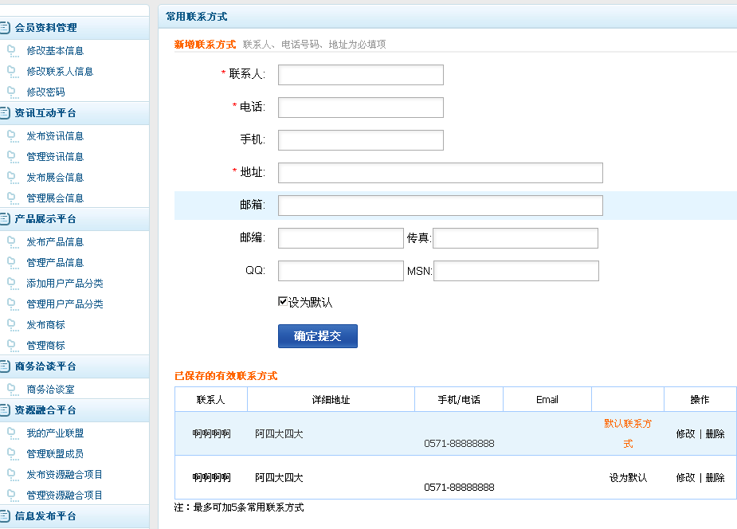
- 添加供求信息
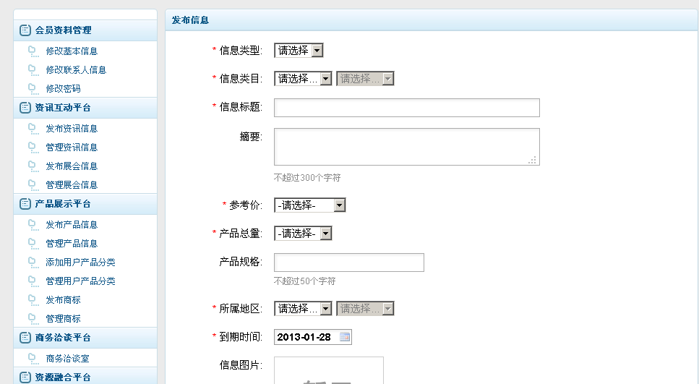
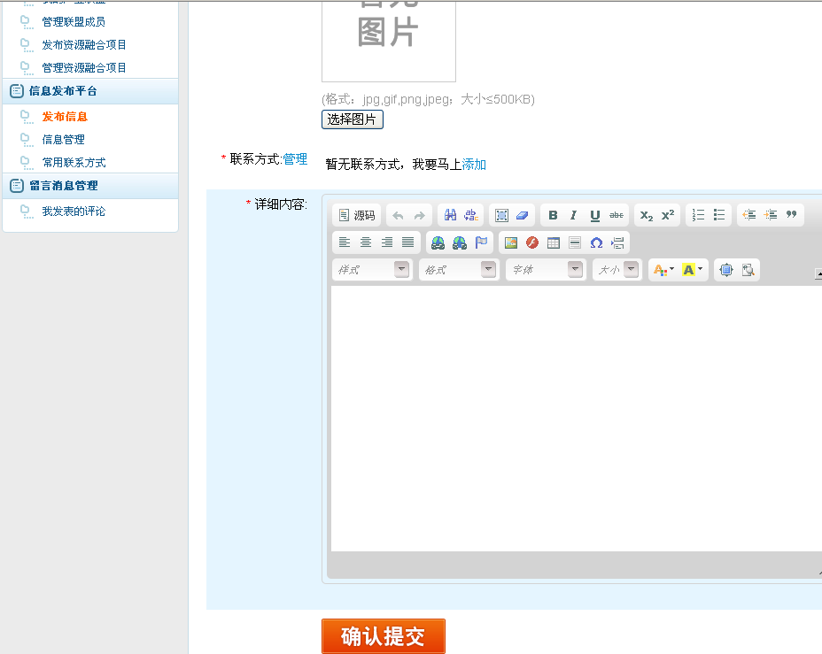
- 管理员后台审核
